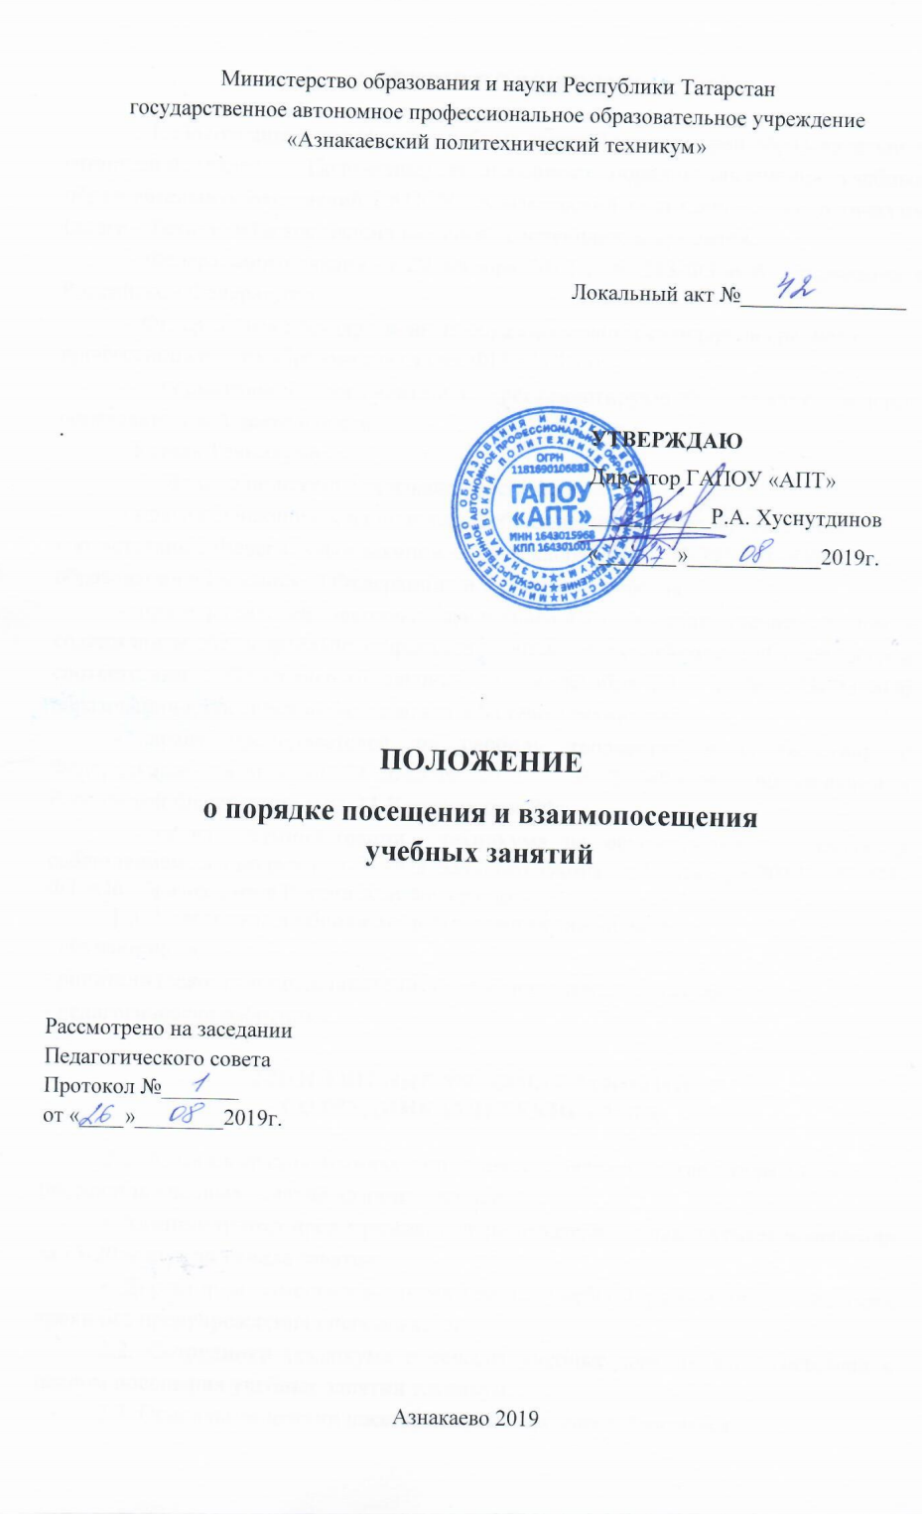

1 ОБЩИЕ ПОЛОЖЕНИЯ

1.1. Положение о посещении учебных занятий участниками образовательных отношений (далее – Положение) устанавливает порядок посещения учебных образовательных отношений ГАПОУ «Азнакаевский политехнический техникум» (далее - Техникум) и составлено на основе следующих документов:
- Федерального закона от 29 декабря 2012 г. № 273-ФЗ «Об образовании в Российской Федерации»
- Федеральных государственных образовательных стандартов среднего
профессионального образования (далее ФГОС СПО);
- нормативной документации, регламентирующей порядок ведения образовательной деятельности;
-Устава Техникума.
1.2. Данное положение призвано обеспечить:
- права обучающихся на получение образования не ниже ФГОС СПО в
соответствии с Федеральным законом от 29 декабря 2012 г. № 273-ФЗ «Об
образовании в Российской Федерации» и Уставом техникума;
- права родителей (законных представителей) на ознакомление с ходом и содержанием образовательного процесса, с оценками успеваемости обучающихся в соответствии с Федеральным законом от 29 декабря 2012 г. № 273-ФЗ «Об образовании в Российской Федерации» и Уставом техникума;
- права преподавателей на свободу творчества в соответствии с Федеральным законом от 29 декабря 2012 г. № 273-ФЗ «Об образовании в Российской Федерации» и ст. 11 Конституции РФ;
- права администрации техникума на осуществление контроля за соблюдением законодательства (Федерального закона от 29 декабря 2012 г. № 273- ФЗ «Об образовании в Российской Федерации»).
1.3. Участниками образовательных отношений являются:
- обучающиеся;
- родители (законные представители) несовершеннолетних обучающихся;
- педагогические работники.

2 ПОСЕЩЕНИЕ УЧЕБНЫХ ЗАНЯТИЙ
СОТРУДНИКАМИ ТЕХНИКУМА

2.1. Администрация Техникума посещает занятия в соответствии с графиком посещения учебных занятий администрацией.
• Администратор предупреждает преподавателя о планируемом посещении за 15-20 минут до начала занятия;
• Директор и заместитель директора по учебной работе могут посещать уроки без предупреждения преподавателя.
2.2. Сотрудники техникума посещают учебные занятия в соответствии с планом посещения учебных занятий техникума.
2.3. Основными целями посещения учебных занятий является:
- оказание помощи преподавателям в выполнении профессиональных задач;
- контроль за деятельностью преподавателей по вопросу усвоения обучающимися ФГОС СПО по дисциплинам (профессиональным модулям);
- контроль над соблюдением законодательства в сфере обучения воспитания;
- повышение эффективности результатов работы техникума;
- изучение и обобщение положительного опыта преподавателя.
2.4. Посещающий сотрудник техникума имеет право:
- ознакомиться с планом учебного занятия;
- собрать и просмотреть тетради обучающихся;
- если это необходимо беседовать с обучающимися после занятий на
интересующую его тему в присутствии преподавателя;
2.5. Во время занятия посещающий сотрудник не имеет права:
- вмешиваться в ход его проведения;
- выходить во время учебного занятия (за исключением экстремальных
случаев);
- уходить до звонка.
2.6. После посещения занятия обязательно собеседование сотрудника,
посещавшего занятие и преподавателя по следующим направлениям:
- самоанализ учебного занятия преподавателем;
- анализ урока посещающим учебное занятие;
- согласование выводов преподавателя и посещающего по результатам
посещения.

3 ПОСЕЩЕНИЕ ЗАНЯТИЙ РОДИТЕЛЯМИ (ЗАКОННЫМИ
ПРЕДСТАВИТЕЛЯМИ) ОБУЧАЮЩИХСЯ

3.1. Родители могут присутствовать на любом учебном занятии, на котором присутствует их ребенок, по предварительному согласованию с заместителем директора или директором.
3.2. Преподаватель, занятие которого хочет посетить родитель, должен быть предупреждён об этом не менее чем за 45 минут.
3.3. Вместе с родителем на занятии должен присутствовать председатель соответствующей ПЦК или заместитель директора по УР, которые вправе высказать своё мнение о результативности занятия, его соответствии образовательному стандарту.
3.4. Родители имеют право:
- ознакомиться с ходом занятий, его содержанием, требованиями преподавателя;
- оценить работоспособность своего ребенка, его активность на занятиях;
- посмотреть его умение грамотно, правильно излагать свои мысли;
- понять место ребенка в коллективе;
- сравнить объем его знаний с содержанием ФГОС СПО, объемом знаний других обучающихся;
- убедиться в объективности выставления ребенку оценок.
3.5. Родители (законные представители) во время посещения занятия обязаны:
- не нарушать порядок, не вмешиваться в ход занятия;
- не выходить из кабинета до окончания занятия.
3.6. После посещения занятия родители (законные представители) имеют право:
- участвовать в обсуждении занятия, высказывать свое мнение;
- получить консультацию по интересующим их вопросам;
- обратиться к директору по интересующему вопросу для принятия решения.
3.7. Преподаватель, который вел посещенное занятие, вправе обосновать свою методику; указать причины, по которым выбраны те или иные учебники, пособия; высказать своё мнение по поводу успеваемости конкретного студента, дать ему педагогическую и учебную характеристику и рекомендации для более успешного овладения дисциплиной.

4. ПОСЕЩЕНИЕ ЗАНЯТИЙ ПРЕПОДАВАТЕЛЯМИ ТЕХНИКУМА
4.1. Взаимопосещение занятий организуется между преподавателями разных ПЦК.
4.2. Преподаватели посещают занятия по графику, который составляется в начале учебного года на заседании ПЦК.
4.3. За соблюдением графика взаимопосещений следит председатель ПЦК и специалист по методической работе.
4.4. Об изменениях в графике взаимопосещений преподаватель должен быть извещён заранее, за один день до посещения.
4.5. Преподаватели имеют право посещать занятия своих коллег с целью:
- изучения и обобщения передового педагогического опыта;
- овладения передовыми педагогическими технологиями;
- оказание методической, профессиональной помощи;
- более рационального использования межпредметных связей;
- повышения обучающимися качества усвоения образовательных программ;
- выполнения учебных программ по дисциплине;
- контроля над работой курируемой группы
4.6. Права посещающего преподавателя:
- посещающий занятие вправе ознакомиться с учебно-планирующей документацией, методическими рекомендациями и дидактическими средствами обучения, использованными на данном занятии;
- высказывать свое мнение о положительных и отрицательных сторонах посещенного занятия при анализе после его завершения.
4.7. Обязанности посещающего преподавателя:
- преподаватель обязан заблаговременно (не менее чем за 1 день) поставить в известность преподавателя о своем намерении посетить его занятие;
- не вмешиваться в работу преподавателя и студентов на занятии;
- соблюдать тишину и порядок;
- после каждого посещённого занятия преподаватель, который присутствовал на уроке, должен проанализировать урок: отметить положительные моменты, указать на ошибки и оформить письменном виде бланк «Схема анализа посещения занятия», принятом Методическим советом техникума и сдать председателю ПЦК.
4.8. Права посещаемого преподавателя:
- преподаватель имеет право не давать разрешения на посещения его занятия другими преподавателями без предварительного согласования;
- при этом преподаватель, занятие которого хотят посетить коллеги, имеет право определить, когда и на какое занятие целесообразно прийти, чтобы посещение было более результативным.
4.9. Обязанности посещаемого преподавателя:
- не препятствовать без объективных на то причин намерениям преподавателей посещать его уроки;
- преподаватели, имеющие высшую и первую квалификационную категорию, обязаны допускать на свои занятия любого из своих коллег и оказывать им педагогическую и методическую помощь;
- предоставлять посещающему место в учебном кабинете для наблюдения и анализа хода занятия;
- представлять посещающему по его просьбе учебно-планирующую
документацию, методические рекомендации и дидактические средства обучения, использованные на данном занятии.
- преподаватель в обязательном порядке должен ознакомиться с анализом и выводами, которые сделал преподаватель посетившего занятия.
4.10. Отчёты о взаимопосещениях рассматриваются и анализируются на заседании ПЦК, делаются выводы о целесообразности и эффективности
применяемых методик, инноваций.
4.11. Решения ПЦК по данному вопросу записываются в протоколе.
4.12. Сводные результаты по взаимопосещению занятий ПЦК представляются председателем в годовом отчете работы комиссии по установленной форме.
4.13. По рекомендации комиссии вопрос о методической работе того или иного преподавателя выносится на рассмотрение Методического или
Педагогического совета.
4.14. Если лица, посетившие занятие, установили факты, которые, по их мнению, ведут к снижению качества преподавания и, соответственно, уровня подготовки будущих специалистов, то они вправе:
- поставить на педсовете вопрос об оказании этому преподавателю педагогической и методической помощи;
- поставить вопрос о снижении квалификационной категории, снятии персональных надбавок, льгот и т.п. по отношению к данному преподавателю;
- поставить вопрос о профессиональной пригодности данного преподавателя в случае неоднократного обнаружения таких фактов.
4.15. Все спорные вопросы, которые могут возникнуть в процессе обсуждения посещённого занятия, должны разрешаться на заседаниях ПЦК в присутствии заведующего УМЧ или специалиста по методической работе, а окончательное решение принимает директор техникума.

5 ОФОРМЛЕНИЕ ДОКУМЕНТОВ ПРИ ПОСЕЩЕНИИ ЗАНЯТИЙ

5.1 Результаты посещения учебных занятий оформляются документально проверяющим с дальнейшим ознакомлением преподавателя под подпись.
5.2 При посещении занятий оформляется одна из форм приложения.
5.3 При взаимопосещении занятий преподавателями техникума анализ фиксируется в отчете и рассматриваются в протоколах предметных цикловых комиссий.

Разработал:
Зам.директора по УР /Р.Т.Хабипова

Приложение №1

СИСТЕМНЫЙ АНАЛИЗ УРОКА
''____'''_____________20__г.

1. По предмету _________________________-_______________________________________
2. преподавателя________________________________________, группа ________________
3. Тема занятия_________________________________________________________________
4. Тип урока, вид занятия: (вводный, изучения и усвоения нового материала, формирования и закрепления нового материала, умений, компетенций, обобщающий, обобщающего повторения, контрольно-учётный, комбинированный; лекция, семинар, конференция, учебная игра, киноурок, диспут, беседа, практическая работа и др.)
5. Методы обучения: ______________________________________________________ Традиционные: словесные, наглядные, практические… активные: коллективная мыслительная деятельность, бригадные формы, алгоритмизация, тестовые уроки, компьютерное обучение, модульные системы, использование структурно – логических схем, опорных конспектов, микрооткрытий и т.д.
6.
Кол-во обучающихся по списку | Кол-во обучающихся на уроке | Кол-во отсутствующих | Кол-во обучающихся получивших оценки
Кол-во обучающихся по списку | Кол-во обучающихся на уроке | Кол-во отсутствующих | всего | 5 | 4 | 3 | 2

Записи по ходу урока: _________________________________________________________________ _____________________________________________________________________________________ _____________________________________________________________________________________ _____________________________________________________________________________________ _____________________________________________________________________________________
_____________________________________________________________________________________

Система оценки деятельности на уроке
№ | Оценка организационной деятельности преподавателя и его личностные качества | МАКС балл | балл | № | Оценка обучающей деятельности преподавателя | МАКС балл | балл | № | Оценка деятельности обучающихся | МАКС балл | балл
1 | Состояние ведения учебной документации (КТП, журнал и т.д.) | 0 - 1 - 2 |  | 1 | Наличие и постановка целей урока | 0 - 1 - 2 |  | 1 | Активность обучающегося на разных этапах урока. | 0 - 1 - 2
2 | Педагогическая культура, такт, внешний вид преподавателя. | 0 - 1 - 2 |  | 2 | Использование диалога, дискуссии. | 0-1-2-3 |  | 2 | Степень организованности и темп учебной деятельности. | 0 - 1 - 2
3 | Рациональное использование времени | 0 - 1 - 2 |  | 3 | Уровень обратной связи с обучающимися в ходе урока. | 0-1-2-3 |  | 3 | Степень корректности в отношениях преподавателя с обучающимися. | 0 - 1 - 2
4 | Уровень педагогического и методического мастерства. | 0-1-2-3 |  | 4 | Эффективность контроля знаний. | 0 - 1 - 2 |  | 4 | Уровень достижения целей урока. | 0 - 1 - 2
5 | Накопляемость оценок. | 0-1-2-3 |  | 5 | Наличие и эффективность групповых форм работы. | 0 - 1 - 2 |  | 5 | Самостоятельная работа обучающихся. | 0-1-2-3
СУММА баллов |  |  |  | СУММА баллов |  |  |  | СУММА баллов

СУММА баллов:________ Оценка урока по баллам:________________________
Выводы по уроку: (Положительные стороны /Замечания / Предложения) __________________________________________________________________________________________________________________________________________________________________________
_____________________________________________________________________________________
Урок посетил: ___________ /______________________ /
С анализом урока ознакомлен: ___________ / ___________________ /
«__» _____________ 20__ г.
Приложение 2

План самоанализа урока
- Определить место урока в структуре дисциплины (модуля) и то, насколько это стало ясным для обучающихся после урока.
- Соотнести поставленные цели урока с достигнутыми на уроке, определить причины успеха или неудачи.
- Определить уровень формирования на уроке знаний, умений, навыков, компетенций.
- Ответить на вопрос о том, что нового дал данный урок для развития обучающихся, формирования интереса к данной дисциплине.
- Подумать, насколько оптимально был выстроен урок, адекватна ли была организация деятельности обучающихся целям и задачам урока.
- Оценить степень активности обучающихся на уроке.
- Каким был темп урока? Поддерживался ли интерес обучающихся к уроку на всём его протяжении?
- Как была организована опора на предыдущие знания, жизненный опыт обучающихся? Насколько актуальным для них был учебный материал?
- Оценить, насколько эффективно была организована система контроля на уроке.
- Охарактеризовать психологическую атмосферу урока.
- Проанализировать плюсы и минусы урока. Хотелось ли в нём что-то изменить?

Приложение 3

График посещения уроков администрацией техникума

№ п/п | ФИО преподавателей | месяцы |  |  |  |  |  |  |  |  | Администрация техникума
№ п/п | ФИО преподавателей | Сент. | Окт. | Нояб. | Дек. | Янв. | Февр. | Март | Апр. | Май | Администрация техникума
1
2
3
4
5
6
И тд

